kafka生产者——向kafka写入数据
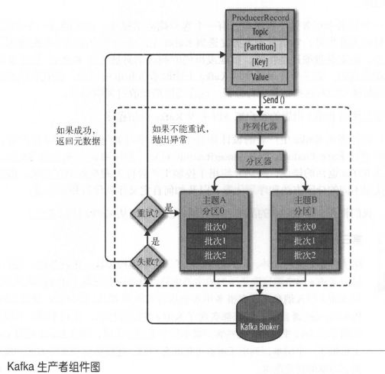
我们从创建一个ProducerRecord 对象开始， Producer Record 对象需要包含目标主题和要发送的内容。我们还可以指定键或分区。在发送ProducerRecord 对象时，生产者要先把键和值对象序列化成字节数组，这样它们才能够在网络上传输。接下来，数据被传给分区器。如果之前在ProducrRcord 对象里指定了分区，那么分区器就不会再做任何事情，直接把指定的分区返回。如果没有指定分区，那么分区器会根据ProducerRecord 对象的键来选择一个分区。选好分区以后，生产者就知道该往哪个主题和分区发送这条记录了。紧接着，这条记录被添加到一个记录批次里，这个批次里的所有消息会被发送到相同的主题和分区上。有一个独立的线程负责把这些记录批次发送到相应的broker 上。服务器在收到这些消息时会返回一个响应。如果消息成功写入Kafka ，就返回一个RecordMetaData 对象，它包含了主题和分区信息，以及记录在分区里的偏移量。如果写入失败，则会返回一个错误。生产者在收到错误之后会尝试重新发送消息，几次之后如果还是失败，就返回错误信息。

3.2创建kafka生产者
Kafka生产者有3个必选的属性
1）bootstrap.servers：
该属性指定broker的地址清单，地址的格式为host:port。清单里不需要包含所有的broker 地址，生产者会从给定的broker 里查找到其他broker 的信息。不过建议至少要提供两个broker 的信息，一旦其中一个若机，生产者仍然能够连接到集群上。
- key.serializer
broker 希望接收到的消息的键和值都是字节数组。生产者接口允许使用参数化类型，因
此可以把Java 对象作为键和值发送给broker 。这样的代码具有良好的可读性，不过生
产者需要知道如何把这些Java 对象转换成字节数组。key. serialize必须被设置为一个实现了org.apache.kafka.common.serialization.Serializer接口的类，生产者会使用这个类把键对象序列化成字节数组。Kafka 客户端默认提供了ByteArraySerializer（这个只做很少的事情）、StringSerializer和IntegerSerializer，因此，如果你只使用常见的几种Java 对象类型，那么就没必要实现自己的序列化器。要注意，key.serializer是必须设置的，就算你打算只发送值内容。
3）value.serializer
与key.serializer一样，value.serializer指定的类会将值序列化。如果键和值都是字符串，可以使用与key.serializer一样的序列化器。如果键是整数类型而值是字符串，那么需要使用不同的序列化器。

发送消息主要有以下3种方式：
1）发送并忘记：我们把消息发送给服务器，但井不关心它是否正常到达。大多数情况下，消息会正常到达，因为Kafka 是高可用的，而且生产者会自动尝试重发。不过，使用这种方式有时候也会丢失一些消息。
2）同步发送：我们使用send()方法发送消息，它会返回一个Future对象，调用get()方法进行等待，就可以知道消息是否发送成功。
3）异步发送
我们调用send() 方怯，并指定一个回调函数， 服务器在返回响应时调用该函数。

发送消息到kafka
ProducerRecord<String, String> record = new ProducerRecord<>("CustomerCountry", "Precision Products", "France");
try {
producer.send(record);
} catch (Exception e) {
e.printStackTrace();
}
生产者的s end() 方住将ProducerRecord 对象作为参数，所以我们要先创建一个
ProducerRecord 对象。ProducerRecord 有多个构造函数，稍后我们会详细讨论。这里使
用其中一个构造函数，它需要目标主题的名字和要发送的键和值对象，它们都是字符
串。键和值对象的类型必须与序列化器和生产者对象相匹配。
同步发送消息：
ProducerRecord<String, String> record = new ProducerRecord<>("CustomerCountry", "Precision Products", "France");
try {
producer.send(record).get();
} catch (Exception e) {
e.printStackTrace();
}
在这里， producer. Send() 方住先返回一个Future 对象，然后调用Future 对象的get()
方法等待Kafka 响应。如果服务器返回错误， get()方怯会抛出异常。如果没有发生错
误，我们会得到一个RecordMetadata 对象，可以用它获取消息的偏移量。
异步发送消息
private class DemoProducerCallback implements Callback {
@Override
public void onCompletion(RecordMetadata recordMetadata, Exception e) {
if ( e!=null) {
e.printStackTrace();
}
}
}

ProducerRecord<String,String> record = new ProducerRecord<>("CustomerCountry","Biomedical Materials","USA");
producer.send(record, new DemoProducerCallback());
为了使用回调，需要一个实现了org.apache. kafka . clients. producer. Callback接口的类，这个接口只有一个onCollpletion 方法。如果Kafka返回一个错误， onCollpletion方法会抛出一个非空（non null）异常。这里我们只是简单地把它打印出来，但是在生产环境应该有更好的处理方式。

生产者的配置
生产者还有很多可配置的参数，在Kafka 文档里都有说明，它们大部分都有合理的默认
值， 所以没有必要去修改它们。不过有几个参数在内存使用、性能和可靠性方面对生产者
影响比较大，接下来我们会一一说明。
- acks
acks 参数指定了必须要有多少个分区副本收到消息，生产者才会认为消息写入是成功的。
这个参数对消息丢失的可能性有重要影响。i主参数有如下选项。
如果acks=0 ， 生产者在成功写入悄息之前不会等待任何来自服务器的响应。也就是说，
如果当中出现了问题， 导致服务器没有收到消息，那么生产者就无从得知，消息也就丢
失了。不过，因为生产者不需要等待服务器的响应，所以它可以以网络能够支持的最大
速度发送消息，从而达到很高的吞吐量。
如果acks=1 ，只要集群的首领节点收到消息，生产者就会收到一个来自服务器的成功
响应。如果消息无撞到达首领节点（比如首领节点崩愤，新的首领还没有被选举出来），
生产者会收到一个错误响应，为了避免数据丢失，生产者会重发消息。不过，如果一个
没有收到消息的节点成为新首领，消息还是会丢失。这个时候的吞吐量取决于使用的是同步发送还是异步发送。如果让发送客户端等待服务器的响应（通过调用Fu tu 「e 对象
的ge t （）方提），显然会增加延迟（在网络上传输一个来回的延迟）。如果客户端使用回
阔，延迟问题就可以得到缓解，不过吞吐量还是会受发送中消息数量的限制（比如，生
产者在收到服务器响应之前可以发送多少个消息）。
如果a cks=all ，只有当所有参与复制的节点全部收到消息时，生产者才会收到一个来自
服务器的成功响应。这种模式是最安全的，它可以保证不止一个服务器收到消息，就算
有服务器发生崩溃，整个集群仍然可以运行（第5 章将讨论更多的细节）。不过，它的
延迟比acks=l 时更高，因为我们要等待不只一个服务器节点接收消息。
- buffer.memory
该参数用来设置生产者内存缓冲区的大小，生产者用它缓冲要发送到服务器的消息。如果
应用程序发送消息的速度超过发送到服务器的速度，会导致生产者空间不足。这个时候，
Send()方法调用要么被阻塞，要么抛出异常，取决于如何设置block.on.buffer. full 参数
（在0. 9.0.0 版本里被替换成了max .block.ms ，表示在抛出异常之前可以阻塞一段时间）。
3.compression.type
默认情况下，消息发送时不会被压缩。该参数可以设置为snappy 、gzip 或lz4 ，它指定了消息被发送给broker之前使用哪一种压缩算也进行压缩。snap py 压缩算怯由Google发明，
它占用较少的CPU，却能提供较好的性能和相当可观的压缩比，如果比较关注性能和网
络带宽，可以使用这种算告。gzip 压缩算蓓一般会占用较多的C PU，但会提供更高的压缩
比，所以如果网络带宽比较有限，可以使用这种算法。使用压缩可以降低网络传输开销和
存储开销，而这往往是向Kafka 发送消息的瓶颈所在。
4.reties
生产者从服务器收到的错误有可能是临时性的错误（比如分区找不到首领）。在这种情况
下，r etries 参数的值决定了生产者可以重发消息的次数，如果达到这个次数，生产者会
放弃重试并返回错民。默认情况下，生产者会在每次重试之间等待100ms ，不过可以通过
retry.backoff.ms 参数来改变这个时间间隔。建议在设置重试次数和重试时间间隔之前，
先测试一下恢复一个崩愤节点需要多少时间（比如所有分区选举出首领需要多长时间），
让总的重试时间比Kafka 集群从崩愤中恢复的时间长，否则生产者会过早地放弃重试。不
过有些错误不是临时性错误，没办怯通过重试来解决（比如“悄息太大”错误）。一般情
况下，因为生产者会自动进行重试，所以就没必要在代码逻辑里处理那些可重试的错误。
你只需要处理那些不可重试的错误或重试次数超出上限的情况。
5.batch.s ize
当有多个消息需要被发送到同一个分区时，生产者会把它们放在罔一个批次里。该参数指
定了一个批次可以使用的内存大小，按照字节数计算（而不是消息个数）。当批次被填满，
批次里的所有消息会被发送出去。不过生产者井不一定都会等到批次被填满才发送，半捕
的批次，甚至只包含一个消息的批次也有可能被发送。所以就算把批次大小设置得很大，
也不会造成延迟，只是会占用更多的内存而已。但如果设置得太小，因为生产者需要更频
繁地发送消息，会增加一些额外的开销。
6.linger.ms
该参数指定了生产者在发送批次之前等待更多消息加入批次的时间。KafkaProducer会在批次填满或linger. ms达到上限时把批次发送出去。默认情况下，只要有可用的线程， 生产者就会把消息发送出去，就算批次里只有一个消息。把linger.ms设置成比0大的数，让生产者在发送批次之前等待一会儿，使更多的消息加入到这个批次。虽然这样会增加延迟，但也会提升吞吐量（因为一次性发送更多的消息，每个消息的开销就变小了）。
7.client.id
该参数可以是任意的字符串，服务器会用它来识别消息的来橱，还可以用在日志和配额指
标里。
8.max.in.flight.requests.per.connection
该参数指定了生产者在收到服务器晌应之前可以发送多少个消息。它的值越高，就会占用越多的内存，不过也会提升吞吐量。把它设为1 可以保证消息是按照发送的顺序写入服务器的，即使发生了重试。
9.time.out\request.timeout.ms和metadata.fetch.timeout.ms
request.timeout.ms指定了生产者在发送数据时等待服务器返回响应的时间，meta data .fetch . timeout.ms 指定了生产者在获取元数据（比如目标分区的首领是谁）时等待服务器返回响应的时间。如果等待响应超时，那么生产者要么重试发送数据，要么返回一个错误（抛出异常或执行回调）。timeout.ms 指定了broker等待同步副本返回消息确认的时间，与asks 的配置相匹配一一如果在指定时间内没有收到同步副本的确认，那么broker 就会返回一个错误。
10.max.block.ms
该参数指定了在调用send() 方法或使用partitionsFor() 方法获取元数据时生产者的阻塞时间。当生产者的发送缓冲区已满，或者没有可用的元数据时，这些方屈就会阻塞。在阻塞时间达到max.block.ms时，生产者会抛出超时异常。
11.max.request.size
该参数用于控制生产者发送的请求大小。它可以指能发送的单个消息的最大值，也可以指
单个请求里所有消息总的大小。例如，假设这个值为l MB ，那么可以发送的单个最大消
息为lMB，或者生产者可以在单个请求里发送一个批次，该批次包含了1000个消息，每
个消息大小为1 阻。另外， b roker 对可接收的消息最大值也有自己的限制message. max.
Bytes)，所以两边的配置最好可以匹配，避免生产者发送的消息被broker 拒绝。
12.receive.buffer.bytes和send.buffer.bytes
这两个参数分别指定了TCP socket 接收和发送数据包的缓冲区大小。如果它们被设为-1 ，就使用操作系统的默认值。如果生产者或消费者与broker处于不同的数据中心，那么可以
适当增大这些值，因为跨数据中心的网络一般都有比较高的延迟和比较低的带宽。

顺序保证：
Kafka可以保证同一个分区里的消息是有序的。也就是说，如果生产者按照一定的顺序发送消息，broker就会按照这个顺序把它们写入分区，消费者也会按照同样的顺序读取它们
如果把retries 设为非零整数，同时把Max . in. flight.requests.per.connection设为比1 大的数，那么，如果第一个批次消息写入失败，而第二个批次写入成功，broker会重试写入第一个批次。如果此时第一个批次也写入成功，那么两个批次的顺序就反过来了。
一般来说，如果某些场景要求消息是有序的，那么消息是否写入成功也是
很关键的，所以不建议把retires 设为0 。可以把Max . in. flight.requests.per.connection 设为I，这样在生产者尝试发送第一批悄息时，就不会有其他的消息发送给broker 。不过这样会严重影响生产者的吞吐量，所以只有在对消息的顺序有严格要求的情况下才能这么做。

3.5序列化器
1.自定义序列化器
如果发送到Kafka 的对象不是简单的字符串或整型，那么可以使用序列化框架来创建消息
记录，如Avro 、Thrift 或Protobuf ，或者使用自定义序列化器。我们强烈建议使用通用的
序列化框架
public class Customer {
private int customerID;
private String customerName;

public Customer(int ID, String name) {
this.customerID = ID;
this.customerName = name;
}

public int getID() {
return customerID;
}
public String getName() {
return customerName;
}
}

public class CustomerSerializer implements Serializer<Customer> {
@Override
public void configure(Map configs, boolean isKey) {
//不做任何配置
}

@Override
/**
Customer对象被序列化成：表示customerID的4字节整数，表示customerName长度的4字节整数（如果customerName为空，则长度为0），表示customerName的n个字节
*/
public byte[] serializer(String topic, Customer data) {
try {
byte[] serializedName;
int stringSize;
if(data==null) {
return null;
} else {
if (data.getName() != null) {
serializedName=data.getName().getBytes("UTF-8");
stringSize=serializedName.length;
} else {
serializedName=new byte[0];
stringSize=0
}
}
ByteBuffer buffer=ByteBuffer.allocate(4+4+stringSize);
buffer.put(data.getID());
buffer.put(stringSize);
buffer.put(serializedName);

return buffer.array();
} catch(Exception e) {
throw new SerializationException("error when serilizing customer to byte[] "+e);
}
}
@Override
public void close(){
//不需要关闭任何东西
}
}
只要使用这个CustomerSerializer ， 就可以把消息记录定义成ProducerRecord<String,
Customer>，并且可以直接把Customer对象传给生产者。
……我们不建议使用自定义序列化器，而是使用已有的序列化器和反序列化器， 比如JSON 、Avro 、Thri 仇或Protobuf

在kafka里使用Avro
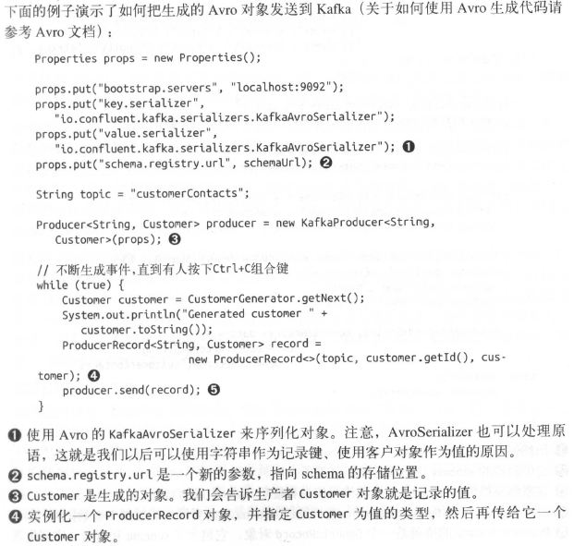

3.6分区
在之前的例子里，ProducerRecord 对象包含了目标主题、键和值。Kafka的消息是一个个
键值对，ProducerRecord对象可以只包含目标主题和值，键可以设置为默认的null ，不
过大多数应用程序会用到键。键有两个用途：可以作为消息的附加信息，也可以用来
决定消息该被写到主题的哪个分区。拥有相同键的悄息将被写到同一个分区。也就是
说，如果一个进程只从一个主题的分区读取数据（第4 章会介绍更多细节），那么具有相
同键的所有记录都会被该进程读取
如果键值为null，井且使用了默认的分区器，那么记录将被随机地发送到主题内各个可用
的分区上。分区器使用轮询（ Round Robin ）算法将消息均衡地分布到各个分区上。
实现自定义分区策略：
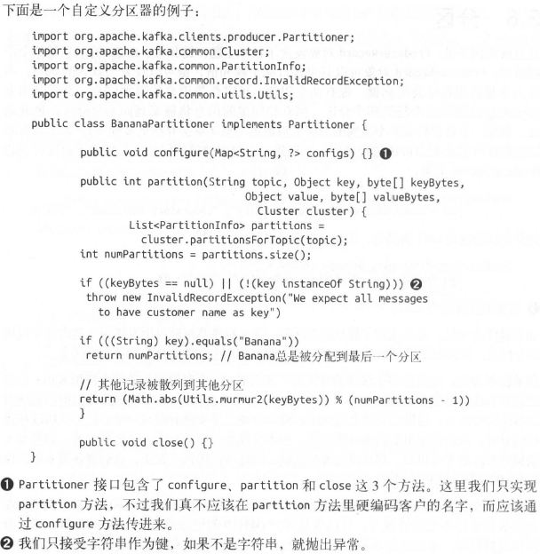

补充：Message：消息是Kafka中最基本的数据单元，主要有key和value构成；真正有效的是消息是value数据，key只是作为消息路由分区使用；

4.kafka消费者——从kafka读取数据

1.消费者和消费者群组
Kafka 消费者从属于消费者群组。一个群组里的消费者订阅的是同一个主题，每个消费者
接收主题一部分分区的消息。
假设主题Tl 有4 个分区，我们创建了消费者Cl ，它是群组Gl 里唯一的消费者，我们用
它订阅主题Tl 。消费者Cl 将收到主题Tl 全部4 个分区的消息，如图4-1 所示。
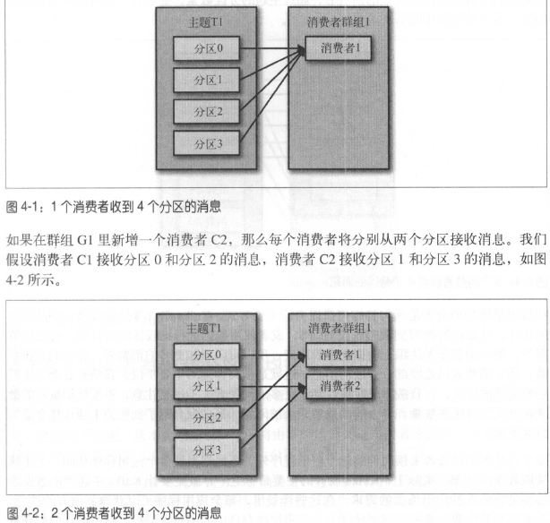
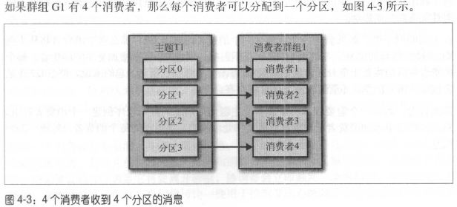
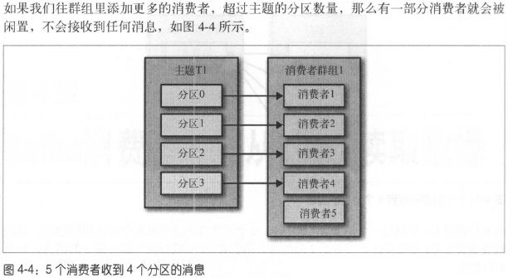
往群组里增加消费者是横向伸缩消费能力的主要方式。Kafka 消费者经常会做一些高延迟
的操作，比如把数据写到数据库或HDFS ，或者使用数据进行比较耗时的计算。在这些情
况下，单个消费者无法跟上数据生成的速度，所以可以增加更多的消费者，让它们分担负
载，每个消费者只处理部分分区的消息，这就是横向伸缩的主要手段。我们有必要为主题
创建大量的分区，在负载增长时可以加入更多的消费者。不过要注意，不要让消费者的数
量超过主题分区的数量，多余的消费者只会被闲置。第2 章介绍了如何为主题选择合适的
分区数量。
除了通过增加消费者来横向伸缩单个应用程序外，还经常出现多个应用程序从同一个主题
读取数据的情况。实际上， Kafka 设计的主要目标之一，就是要让Kafka 主题里的数据能
够满足企业各种应用场景的需求。在这些场景里，每个应用程序可以获取到所有的消息，
而不只是其中的一部分。只要保证每个应用程序有自己的消费者群组，就可以让它们获取
到主题所有的消息。不同于传统的消息系统，横向伸缩Kafka 消费者和消费者群组并不会
对性能造成负面影响。
在上面的例子里，如果新增一个只包含一个消费者的群组G2 ，那么这个消费者将从主题
Tl 上接收所有的消息，与群组Gl 之间互不影响。如图4-5 所示。总的来说，群组G2 还是
会接收到所有消息，不管有没有其他群组存在。
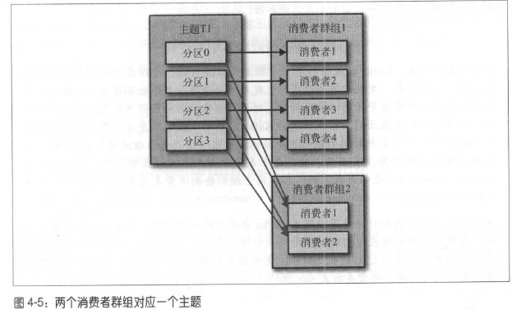
简而言之，为每一个需要获取一个或多个主题全部消息的应用程序创建一个消费者群组，
然后往群组里添加消费者来伸缩读取能力和处理能力，群组里的每个消费者只处理一部分
消息。

消费者群组和分区再均衡
我们已经从上一个小节了解到，群组里的消费者共同读取主题的分区。一个新的消费者加
入群组时，它读取的是原本由其他消费者读取的消息。当一个消费者被关闭或发生崩溃
时，它就离开群组，原本由它读取的分区将由群组里的其他消费者来读取。在主题发生变
化时，比如管理员添加了新的分区，会发生分区重分配。
分区的所有权从一个消费者转移到另一个消费者，这样的行为被称为再均衡。再均衡非常
重要，它为消费者群组带来了高可用性和伸缩性（我们可以放心地添加或移除梢费者），
不过在正常情况下，我们并不希望发生这样的行为。在再均衡期间，消费者无法读取消
息，造成整个群组一小段时间的不可用。另外，当分区被重新分配给另一个消费者时，消
费者当前的读取状态会丢失，它有可能还需要去刷新缓存，在它重新恢复状态之前会拖慢
应用程序。我们将在本章讨论如何进行安全的再均衡，以及如何避免不必要的再均衡。
消费者通过向被指派为群组协调器的 broker （不同的群组可以有不同的协调器）发送心跳
来维持它们和群组的从属关系以及它们对分区的所有权关系。只要消费者以正常的时间
间隔发送心跳，就被认为是活跃的，说明它还在读取分区里的消息。消费者会在轮询消息
（为了获取消息）或提交偏移量时发送心跳。如果消费者停止发送心跳的时间足够长，会
话就会过期，群组协调器认为它已经死亡，就会触发一次再均衡。
如果一个消费者发生崩愤，井停止读取消息，群组协调器会等待几秒钟，确认它死亡了才
会触发再均衡。在这几秒钟时间里，死掉的消费者不会读取分区里的消息。在清理消费者
时，消费者会通知协调器它将要离开群组，协调器会立即触发一次再均衡，尽量降低处理
停顿。在本章的后续部分，我们将讨论一些用于控制发送心跳频率和会话过期时间的配置

分配分区是怎样的一个过程
当消费者要加入群组时，它会向群组协调器发送一个JoinGroup请求。第一个加入群组的消费者将成为“群主”。群主从协调器那里获得群组的成员列表（列表包含了所有最近发送过心跳的消费者，它们被认为是活跃的），并负责给每一个消费者分配分区。它使用一个实现了 PartitionAssignor接口的类来决定哪些分区应该被分配给哪个消费者 。
Kafka 内置了两种分配策略，在后面的配置参数小节我们将深入讨论。分配完毕之后，群主把分配情况列表发送给群组协调器，协调器再把这些信息发送给所有消费者。每个消费者只能看到自己的分配信息，只有群主知道群组里所有消费者的分配信息。这个过程会在每次再均衡时重复发生。

创建kafka消费者
在读取消息之前，需要先创建一个KafkaConsumer对象 。 创建KafkaConsumer对象与创建
KafkaProducer对象非常相似一一把想要传给消费者的属性放在 Properties对象里。本章后续部分会深入讨论所有的属性。在这里，我们只需要使用 3 个必要的属性： bootstrap.server、key . deserialize和value. deseri alizer。
第1个属性bootstrap.server指定了 Kafka 集群的连接字符串。它的用途与在KafkaProducer中的用途是一样的，可以参考第 3 章了解它的详细定义。另外两个属性key . deserialize和value. deseri alizer与生产者的 serializer定义也很类似，不过它们不是使用指定的类把 Java 对象转成字节数组，而是使用指定的类把字节数组转成 Java 对象。
第4个属性group.id不是必需的，不过我们现在姑且认为它是必需 的。它指定KafkaConsumer属于哪一个消费者群组。创建不属于任何一个群组的消费者也是可以的，只是这样做不太常见，在本书的大部分章节，我们都假设消费者是属于某个群组的。
下面的代码片段演示了如何创建一个 KafkaConsumer
Properties props = new Properties();
props.put("bootstrap.servers","broker1:9092,broker2:9092");
props.put("group.id","CountryCounter");
props.put("key.deserializer","org.apache.kafka.common.serialization.StringDeserializer");
props.put("value.deserializer","org.apache.kafka.common.serialization.StringDeserializer");
KafkaConsumer<String,String> consumer = new KafkaConsumer<String,String>(props);

订阅主题
创建好消费者之后，下一步可以开始订阅主题了subscribe()方法接受一个主题列表作为参数，使用起来很简单：
consumer.subscribe(Collections.singletonList("customerCountries"))
为了简单起见，我们创建了一个只包含单个元素的列表，主题的名字叫作”customerCountries”

我们也可以在调用subscribe()方法时传入一个正则表达式。正则表达式可以匹配多个主题， 如果有人创建了新的主题，并且主题的名字与正则表达式匹配 ，那么会立即触发一次再均衡，消费者就可以读取新添加的主题。如果应用程序需要读取多个主题，井且可以处理不同类型的数据，那么这种订阅方式就很管用。在 Kafka 和其他系统之间复制数据时，
使用正则表达式的方式订阅多个主题是很常见的做注。要订阅所有与test相关的主题，可以这样做 ：
consumer. subscribe(“test.*”)；

轮询
消息轮询是消费者API的核心，通过一个简单的轮询向服务器请求数据。一旦消费者订阅
了主题，轮询就会处理所有的细节，包括群组协调、分区再均衡、发送心跳和获取数据，
开发者只需要使用一组简单的 API 来处理从分区返回的数据。消费者代码的主要部分如下:
try {
while(true) {
ConsumerRecords<String, String> records = consumer.poll(100);
for (ConsumerRecord<String, String> record : records) {
log.debug("topic=%s, partition=%s, offset=%d, customer=%s,country=%s\n", record.topic(),record.patition(),record.offerset(),record.key(),record.value());

int updatedCount=1;
if(custCountryMap.countainsValue(record.value())) {
updatedCount = custCountryMap.get(record.value())+1;
}
custCountryMap.put(record.value(),updatedCount);

JSONObject json=new JSONObject(custCountryMap);
System.out.println(json.toString(4))
}
}
} finally {
consumer.close();
}
1.这是一个无限循环。消费者实际上是一个长期运行的应用程序，它通过持续轮询向Kafka 请求数据。稍后我们会介绍如何退出循环，井关闭消费者。
2.消费者必须持续对Kafka进行轮询，否则会被认为己经死亡，它的分区会被移交给群组里的其他消费者。传给poll() 方法的参数是一个超时时间，用于控制poll()方法的阻塞时间（在消费者的缓冲区里没有可用数据时会发生阻塞）。如果该参数被设为 0, poll()会立即返回 ，否则它会在指定的毫秒数内一直等待broker 返回数据。
3.poll()方法返回一个记录列表。每条记录都包含了记录所属主题的信息、记录所在分
区的信息、记录在分区里的偏移量，以及记录的键值对。我们一般会遍历这个列表 ，逐
条处理这些记录。 Poll()方法有一个超时参数，它指定了方法在多久之后可以返回，不管有没有可用的数据都要返回。超时时间的设置取决于应用程序对响应速度的要求，比如要在多长时间内把控制权归还给执行轮询的线程。
4. 把结果保存起来或者对已有的记录进行更新，处理过程也随之结束。 在这里，我们的 目的是统计来自各个地方的客户数量， 所以使用了一个散列表来保存结果，并JSON 的格式打印结果。在真实场景里，结果一般会被保存到数据存储系统里。
5. 在退出应用程序之前使用 close()方法关闭消费者。网络连接和 socket 也会随之关闭，并立即触发一次再均衡，而不是等待群组协调器发现它不再发送心跳井认定它已死亡，因为那样需要更长的时间，导致整个群组在一段时间内无法读取消息 。

轮询不只是获取数据那么简单。在第一次调用新消费者的 poll()方法时，它会负责查找GroupCoordinator ， 然后加入群组，接受分配的分区。 如果发生了再均衡，整个过程也是在轮询期间进行的。当然，心跳也是从轮询里发迭出去的。所以，我们要确保在轮询期间
所做的任何处理工作都应该尽快完成。

线程安全
在同一个群组里，无法让一个线程运行多个消费者，也无法让多个线程安全的共享一个消费者。按照规则，一个消费者使用一个线程。如果要在同一个消费者群组里运行多个消费者，需要让每个消费者运行在自己的线程里。最好是把消费者的逻辑封装在自己的对象里，然后使用java的ExecutorService启动多个线程，使每个消费者运行在自己的线程上。Confluent的博客(https://www.confluent.io/blog/)上有一个教程介绍如何处理这种情况。

消费者的配置
大部分参数都有合理的默认值，一般不需要修改它们，不过有一些参数与消费者的性能和可用性有很大关系。接下来介绍这些重要的属性。
1.fetch.min.bytes
该属性指定了消费者从服务器获取记录的最小字节数。broker 在收到消费者的数据请求时，如果可用的数据量小于fetch . min. bytes指定的大小，那么它会等到有足够的可用数据时
才把它返回给消费者。这样可以降低消费者和 broker的工作负载，因为它们在主题不是很
活跃的时候（或者一天里的低谷时段）就不需要来来回回地处理消息。如果没有很多可用
数据，但消费者的 CPU 使用率却很高，那么就需要把该属性的值设得比默认值大。如果
消费者的数量比较多，把该属性的值设置得大一点可以降低broker的工作负载。
2.fetch.max.wait.ms
用于指定broker的等待时间，默认是500ms。如果没有足够的数据流入Kafka，消费者获取最小数据量的要求就得不到满足，最终导致 500ms 的延迟。 如果要降低潜在的延迟（为了满足 SLA），可以把该参数值设置得小一些。如果 fetch .max . wait.ms 被设为 100ms，并且 fetch. min . bytes被设为 lMB ，那么Kafka 在收到消费者的请求后，要么返回 IMB 数据，要么在100ms后返回所有可用的数据，就看哪个条件先得到满足。
3.max.partition.fectch.bytes
该属性指定了服务器从每个分区里返回给消费者的最大字节数。它的默认值是 lMB ， 也
就是说，KafkaConsumer. Poll()方法从每个分区里返回的记录最多不超过max.partition.fectch.bytes 指定的字节。如果一个主题有20个分区和 5 个消费者，那么每个消费者需要至少 4MB 的可用内存来接收记录。在为消费者分配内存时，可以给它们多分配一些，因为如果群组里有消费者发生崩溃，剩下的消费者需要处理更多的分区。max.partition.fectch.bytes的值必须比 broker 能够接收的最大消息的字节数（通过max.message.size属性配置）大， 否则消费者可能无法读取这些消息，导致消费者一直挂起重试。在设置该属性时，另一个需要考虑的因素是消费者处理数据的时间。消费者需要频繁调用 poll() 方法来避免会话过期和发生分区再均衡，如果单次调用 poll() 返回的数据太多，消费者需要更多的时间来处理，可能无法及时进行下一个轮询来避免会话过期。如果出现这种情况， 可以把max.partition.fectch.bytes 值改小，或者延长会话过期时间。
4.session.timeout.ms
该属性指定了消费者在被认为死亡之前可以与服务器断开连接的时间，默认是 3s。如果消费者没有在session.timeout.ms指定的时间内发送心跳给群组协调器，就被认为已经死亡，协调器就会触发再均衡，把它的分区分配给群组里的其他消费者。该属性与
heartbeat.interval.ms 紧密相关。heartbeat.interval.ms指定了 poll()方法向协调器发送心跳的频率，session.timeout.ms 则指定了消费者可以多久不发送心跳。所以， 一般需要同时修改这两个属性，heartbeat.interval.ms 必须比session.timeout.ms 小，一般是 session.timeout.ms的三分之一。如果session.timeout.ms是 3s ，那么 heartbeat.interval.ms应该是 ls。把 session.timeout.ms 值设得比默认值小，可以更快地检测和恢复崩愤的节点，不过长时间的轮询或垃圾收集可能导致非预期的再均衡。把该属性的值设置得大一些，可以减少意外的再均衡，不过检测节点崩溃需要更长的时间。
5.auto.offset.reset
该属性指定了消费者在读取一个没有偏移量的分区或者偏移量无效的情况下（因消费者长时间失效，包含偏移量的记录已经过时井被删除）该作何处理。它的默认值是 latest，意思是说，在偏移量无效的情况下，消费者将从最新的记录开始读取数据（在消费者启动之后生成的记录）。另一个值是earliest，意思是说，在偏移量无效的情况下，消费者将从起始位置读取分区的记录。
6.enable.auto.commit
我们稍后将介绍几种不同的提交偏移量的方式。该属性指定了消费者是否自动提交偏移量，默认值是 true。为了尽量避免出现重复数据和数据丢失，可以把它设为false，由自己控制何时提交偏移量。如果把它设为true，还可以通过配置auto. commit. interval.ms属性来控制提交的频率。
7.partition.assignment.strategy
分区会被分配给群组里的消费者。PartitionAssignor根据给定的消费者和主题，决定哪些分区应该被分配给哪个消费者。 Kafka 有两个默认的分配策略 。
range: 该策略会把主题的若干个连续的分区分配给消费者。假设消费者C1和消费C2 同时订阅了主题T1和主题T2，且题有 3 个分区。那么消费者 Cl 有可能分配到这个主题的分区 0 和分区1，消费者 C2 分配到这两个主题的分区 2。因为每个主题,有奇数个分区，而分配是在主题内独立完成的，第一个消费者最后分配到比第二个消费者更多的分区。只要使用了 Range 策略，而且分区数量无怯被消费者数量整除，就会出现这种情况.。
RoundRobin：该策略把主题的所有分区逐个分配给消费者。如果使用roundRobin策略来给消费者C1和消费者C2分配分区，那么消费者 C l 将分到主题 Tl 的分区 0 和分区 2 以及主题 T2的分区 1 ，消费者 C2 将分配到主题 Tl 的分区 l 以及主题口的分区 0 和分区 2。一般来说 ，如果所有消费者都订阅相同的主题（这种情况很常见） , RoundRobin 策略会给所有消费者分配相同数量的分区（或最多就差一个分区）。
可以通过设置partition.assignment.strategy来选择分区策略。默认使用的是 0rg.apache.kafka . clients.consumr.RangeAssignor 这个类实现了Range 策略，不过也可以把它改成 org.apache.kafka . clients.consumer.RoundRobinAssignor。我们还可以使用自定义策略，在这种情况下，partition.assignment.strategy 属性的值就是自定义类的名字。
8.client.id
属性可以是任意字符串，broker 用它来标识从客户端发送过来的消息，通常被用在日志、度量指标和配额里。
9.max.poll.records
该属性用于控制单次调用call()方法能够返回的记录数量，可以帮你控制在轮询里需要处理的数据量。
10.receive.buffer.bytes和send.buffer.bytes
socket 在读写数据时用到的 TCP 缓冲区也可以设置大小。如果它们被设为-1，就使用操作系统的默认值。如果生产者或消费者与 broker 处于不同的数据中心内，可以适当增大这些值，因为跨数据中心的网络一般都有比较高的延迟和比较低的带宽 。

4.6提交和偏移量
每次调用 pol()方法，它总是返回由生产者写入 Kafka 但还没有被消费者读取过的记录，我们因此可以追踪到哪些记录是被群组里的哪个消费者读取的。Kafka不会像其他 JMS 队列那样需要得到消费者的确认，这是 Kafka 的一个独特之处。相反，消费者可以使用 Kafka 来追踪消息在分区里的位置（偏移量）。把更新分区当前位置的操作叫作提交 。

1.自动提交
最简单的提交方式是让悄费者自动提交偏移量。如果enable.auto.commit被设为true ，那
么每过5s，消费者会自动把从 poll()方法接收到的最大偏移量提交上去。提交时间间隔由 auto.commit.interval.ms控制，默认值是 5s。与消费者里的其他东西一样，自动提交也是在轮询里进行的。消费者每次在进行轮询时会检查是否该提交偏移量了，如果是，那么就会提交从上一次轮询返回的偏移量。
不过，在使用这种简便的方式之前，需要知道它将会带来怎样的结果。
假设我们仍然使用默认的 5s 提交时间间隔，在最近一次提交之后的 3s 发生了再均衡，再
均衡之后，消费者从最后一次提交的偏移量位置开始读取消息。这个时候偏移量已经落后
了 3s ，所以在这 3s 内到达的消息会被重复处理。可以通过修改提交时间间隔来更频繁地
提交偏移量，减小可能出现重复悄息的时间窗，不过这种情况是无也完全避免的 。
在使用自动提交时，每次调用轮询方怯都会把上一次调用返回的偏移量提交上去，它并不知道具体哪些消息已经被处理了，所以在再次调用之前最好确保所有当前调用返回的消息都已经处理完毕（在调用 close （） 方位之前也会进行自动提交）。 一般情况下不会有什么问题，不过在处理异常或提前退出轮询时要格外小心 。
自动提交虽然方便，不过并没有为开发者留有余地来避免重复处理消息。

2.提交当前偏移量
大部分开发者通过控制偏移量提交时间来消除丢失消息的可能性，并在发生再均衡时减少
重复消息的数量。消费者 API 提供了另一种提交偏移量的方式，开发者可以在必要的时候提交当前偏移盘，而不是基于时间间隔。
把 auto.commit.offset 设为 false，让应用程序决定何时提交偏移量。使用committSync()提交偏移量最简单也最可靠。这个 API 会提交由 poll()方法返回的最新偏移量，提交成功后马上返回，如果提交失败就抛出异常。
要记住，commitSync()将会提交由poll()返回的最新偏移量，所以在处理完所有记录后要确保调用了commitSync()，否则还是会有丢失消息的风险。如果发生了再均衡，从最近一批消息到发生再均衡之间的所有消息都将被重复处理。
下面是我们在处理完最近一批消息后使用commitSync()方法提交偏移量的例子。
while(true) {
ConsumerRecord<String, String> records=consumer.poll(100);
for(ConsumerRecord<String,String> record: records) {
System.out.printf("topic=%s, partition=%s, offset=%d, customer=%s,country=%s\n", record.topic(),record.patition(),record.offerset(),record.key(),record.value());
}
try {
consumer.commitSync();
} catch (CommitFailedException e) {
log.error("commit failed", e)
}
}
处理完当前批次的消息，在轮询更多的消息之前，调用commitSync()方法提交当前批次最新的偏移量。

异步提交
手动提交有一个不足之处，在 broker 对提交请求作出回应之前，应用程序会一直阻塞，这样会限制应用程序的吞吐量。我们可以通过降低提交频率来提升吞吐量，但如果发生了
均衡，会增加重复消息的数量。这个时候可以使用异步提交 API。我们只管发送提交请求，无需等待 broker 的响应。
while(true) {
ConsumerRecord<String, String> records=consumer.poll(100);
for(ConsumerRecord<String,String> record: records) {
System.out.printf("topic=%s, partition=%s, offset=%d, customer=%s,country=%s\n", record.topic(),record.patition(),record.offerset(),record.key(),record.value());
}
consumer.commitAsync();
}
在成功提交或碰到无怯恢复的错误之前，commitSync()会一直重试，但是commitAsync ()
不会，这也是 commitAsync()不好的一个地方。它之所以不进行重试，是因为在它收到服务器响应的时候，可能有一个更大的偏移量 已经提交成功。假设我们发出一个请求用于提交偏移量 2000，这个时候发生了短暂的通信问题 ，服务器收不到请求，自然也不会作出任何响应。与此同时，我们处理了另外一批消息，并成功提交了偏移量 3000。如果commitAsync()重新尝试提交偏移量 2000 ，它有可能在偏移量 3000 之后提交成功。这个时候如果发生再均衡，就会出现重复消息。
我们之所以提到这个问题的复杂性和提交顺序的重要性，是因为commitAsync()也支持因调，在 broker 作出响应时会执行回调。回调经常被用于记录提交错误或生成度量指标，不过如果你要用它来进行重试，一定要注意提交的顺序。
while(true) {
ConsumerRecord<String, String> records=consumer.poll(100);
for(ConsumerRecord<String,String> record: records) {
System.out.printf("topic=%s, partition=%s, offset=%d, customer=%s,country=%s\n", record.topic(),record.patition(),record.offerset(),record.key(),record.value());
}
consumer.commitAsync(new OffsetCommitCallback() {
public void onComplete(Map<TopicPartition, OffsetAndMetadata> offsets, Exception e) {
if (e != null) log.error(“commit failed for offset {}”, offsets, e);
}
});
}
发送提交请求然后继续做其他事情，如果提交失败，错误信息和偏移量会被记录下来 。

3.同步和异步组合提交
一般情况下，针对偶尔出现的提交失败，不进行重试不会有太大问题，因为如果提交失败
是因为临时问题导致的，那么后续的提交总会有成功的。但如果这是发生在关闭消费者或
再均衡前的最后一次提交，就要确保能够提交成功。因此，在消费者关闭前一般会组合使用 commitAsync()和commitSync()。它们的工作原理如下 （后面讲到再均衡监听器时，我们会讨论如何在发生再均衡前提交偏移量）：
try {
while(true) {
ConsumerRecord<String, String> records=consumer.poll(100);
for(ConsumerRecord<String,String> record: records) {
System.out.printf("topic=%s, partition=%s, offset=%d, customer=%s,country=%s\n", record.topic(),record.patition(),record.offerset(),record.key(),record.value());
}
consumer.commitAsync();
}
} catch (Exception e) {
log.error("Unexcepted error", e);
} finally {
try {
consumer.commitSync();
} finally {
consumer.close();
}
}
如果一切正常，我们使用commitAsync()方法来提交。这样速度更快，而且即使这次提交失败，下一次提交很可能会成功。
如果直接关闭消费者，就没有所谓的“下一次提交”了。使用commitSync()方法会一直重试，直到提交成功或发生无法恢复的错误。

提交特定的偏移量
提交偏移量的频率与处理消息批次的频率是一样的。但如果想要更频繁地提交出怎么办？如果poll()方法返回一大批数据，为了避免因再均衡引起的重复处理整批消息，想要在批次中间提交偏移量该怎么办？这种情况无法通过调用 commitSync()或commitAsync() 来实现，因为它们只会提交最后一个偏移量，而此时该批次里的消息还没有处理完。
幸运的是，消费者API允许在调用commitSync()和commitAsync()方法时传进去希望提交的分区和偏移量的map。假设你处理了半个批次的消息，最后一个来自主题“customers”分区 3 的消息的偏移量是 5000，你可以调用commitSync()方法来提交它。不过，因为消费者可能不只读取一个分区，你需要跟踪所有分区的偏移量，所以在这个层面上控制偏移量的提交会让代码变复杂。
private Map<TopicPartition, OffsetAndMetadata> currentOffsets = new HashMap<>();
int count = 0;
……
while(true) {
ConsumerRecords<String, String> records=consumer.poll(100);
for(ConsumerRecord<String, String> record : records) {
System.out.printf("topic=%s, partition=%s, offset=%d, customer=%s,country=%s\n", record.topic(),record.patition(),record.offerset(),record.key(),record.value());
currentOffsets.put( new TopicPartition(record.topic(),record.partition()), new OffsetAndMetadata(record.offerset()+1,"no metadata"));
if(count % 1000 ==0) {
consumer.commitAsync(currentOffsets,null);
}
count++;
}
}
在读取每条记录之后，使用期望处理的下一个消息的偏移量更新 map 里的偏移量 。 下
一次就从这里开始读取消息。我们决定每处理 1000 条记录就提交一次偏移量。在实际应用中，你可以根据时间或记录的内容进行提交。这里调用的是commitAsync()，不过调用commitSync()也是完全可以的。当然，在提交特定偏移量时，仍然要处理可能发生的错误。

4.7再均衡监听器
在提交偏移量一节中提到过，消费者在退出和进行分区再均衡之前，会做一些清理工作 。你会在消费者失去对一个分区的所有权之前提交最后一个已处理记录的偏移量。如果消费者准备了一个缓冲区用于处理偶发的事件，那么在失去分区所有权之前， 需要处理在缓冲区累积下来的记录。你可能还需要关闭文件句柄、数据库连接等。
在为消费者分配新分区或移除旧分区时，可以通过消费者API执行一些应用程序代码，在调用subscribe()方法时传进去一个ConsumerRebalanceListener实例就可以。CounsumerResbalanceListener有两个需要实现的方法。
(1)public void onPartitionsRevoked(Collection<TopicPartition> partitions)方法会在再均衡开始之前和消费者停止读取消息之后被调用。如果在这里提交偏移量，下一个接管分区的消费者就知道该从哪里开始读取了。
(2)public void onPartitionAssigned(Collection<TopicPartition> partitions)方法会在重新分配分区之后和消费者开始读取之前被调用。
下面的例子将演示如何在失去分区所有权之前通过onPartitionsRevoked()方法来提交偏移量。
private Map<TopicPartition, OffsetAndMetadata> currentOffsets = new HashMap<>();
private class HandleRebalance implements ConsumerRebalanceListener {
public void onPartitionsAssigned(Collection<TopicPartition> partitions){…………}

public void onPartitionsRevoked(Collection<TopicPartition> partitions) {
System.out.println("lost partitions in rebalance. Committiong current offset:"+currentOffsets);
consumer.commitSync(currentOffsets);
}
}

try {
consumer.subscribe(topic, new HandleRebalance());
while(true) {
ConsumerRecord<String, String> records=consumer.poll(100);
for(ConsumerRecord<String,String> record: records) {
System.out.printf("topic=%s, partition=%s, offset=%d, customer=%s,country=%s\n", record.topic(),record.patition(),record.offerset(),record.key(),record.value());
currentOffsets.put( new TopicPartition(record.topic(),record.partition()), new OffsetAndMetadata(record.offerset()+1,"no metadata"));
}
consumer.commitAsync(currentOffsets,null);
}
} catch(WakeupException e) {
//忽略异常，正在关闭消费者
} catch (Exception e) {
log.error("Unexcepted error", e);
} finally {
try {
consumer.commitSync(currentOffsets);
} finally {
consumer.close();
System.out.println("closed consumer and we are done")
}
}

4.8从特定偏移量处开始处理记录 ？？？
到目前为止，我们知道了如何使用poll()方法从各个分区的最新偏移量处开始处理消息。不过，有时候我们也需要从特定的偏移量处开始读取悄息。
如果你想从分区的起始位置开始读取消息，或者直接跳到分区的末尾开始读取消息，可以使用 seekToBeginning(Collection<TopicPartition> tp)和 seekToEnd (Collection<TopicPartition> tp)这两个方法。
Kafka也为我们提供了用于查找特定偏移量的API。
如果记录是保存在数据库里而偏移量是提交到Kafka 上，那么就无法实现原子操作。不过，如果在同一个事务里把记录和偏移量都写到数据库里会怎样呢？那么我们就会知道记录和偏移量要么都成功提交，要么都没有，然后重新处理记录。
可以使用 seek()方法。在消费者启动或分配到新分区时，可以使用 seek()方法查找保存在数据库里的偏移量。
下面的例子大致说明了如何使用这个API。使用 ConsumerRebalancelistener和 seek()方法确保我们是从数据库里保存的偏移量所指定的位置开始处理消息的。
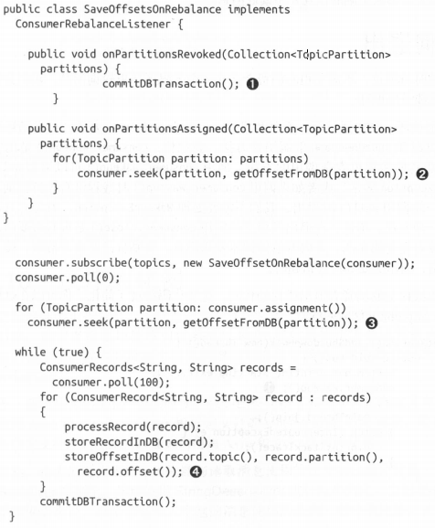
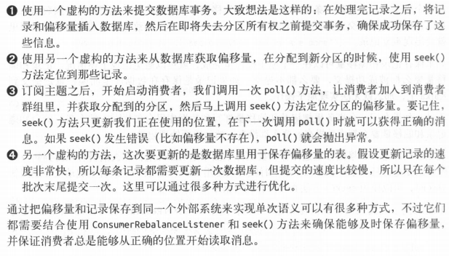

如何退出
如果确定要退出循环，需要通过另一个线程调用consumer.wakeup()方法。如果循环运行在主线程里，可以在 ShutdownHook 里调用该方法。要记住，consumer.wakeup()是消费者唯一一个可以从其他线程里安全调用的方法。调用 consumer.wakeup()可以退出 poll() ,并抛出 WakeupException 异常，或者如果调用consumer.wakeup()时线程没有等待轮询， 那么异常将在下一轮调用 poll()时抛出。我们不需要处理 WakeupException ，因为它只是用于跳出循环的一种方式。不过，在退出线程之前调用 consumer.close()是很有必要的，它会提交任何还没有提交的东西，并向群组协调器发送消息，告知自己要离开群组，接下来就会触发再均衡，而不需要等待会话超时。
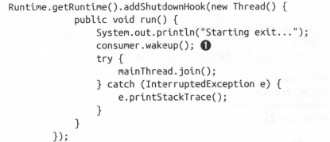

4.10反序列化器
在之前的章节里提到过，生产者需要用序列化器把对象转换成字节数组再发送给 Kafka。类似地，消费者需要用反序列化器把从Kafka接收到的字节数组转换成Java对象。
自定义反序列化器看起来是这样的：
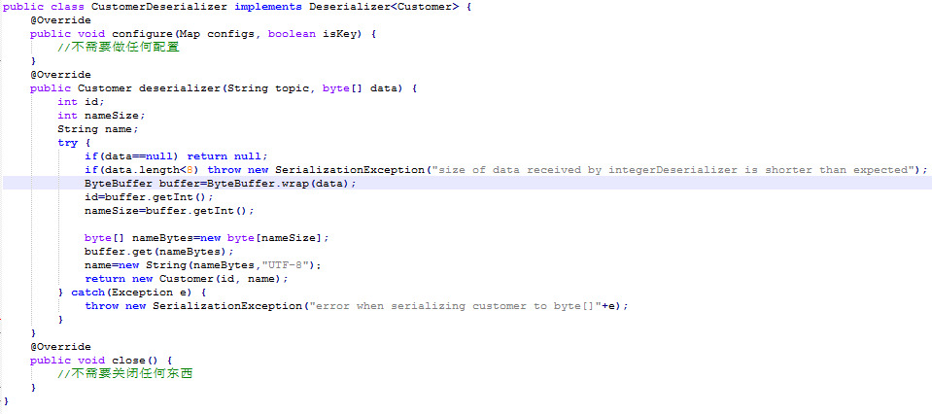

在消费者里进行Avro反序列化
Properties props = new Properties();
props.put("bootstrap.servers","broker1:9092,broker2:9092");
props.put("group.id","CountryCounter");
props.put("key.deserializer","org.apache.kafka.common.serialization.StringDeserializer");
props.put("value.deserializer","org.apache.kafka.common.serialization.KafkaAvroDeserializer");
props.put("schema.registry.url",schemaUrl);
String topic = "customerContacts"

KafkaConsumer consumer = new KafkaConsumer(createConsumerConfig(brokers,groupId,url));
consumer.subscribe(Collections.singletonList(topic))
schema.registry.ur是一个新的参数，它指向 schema的存放位置。消费者可以使用由生产者注册的 schema 来反序列化消息。

深入Kafka

集群成员关系
Kafka 使用 Zoo keeper 来维护集群成员的信息。每个 broker 都有一个唯 一标识符，这个标识符可以在配置文件里指定 ，也可以自动生成。在 broker 启动的时候，它通过创建临时节点把自己的 ID 注册到 Zookeeper。 Kafka 组件订阅 Zookeeper 的／brokers/ids 路径(broker 在Zookeeper上的注册路径），当有 broker 加入集群或退出集群时，这些组件就可以获得通知。
在 broker 停机、出现网络分区或长时间垃圾回收停顿时， broker 会从 Zookeeper 上断开连接，此时 broker 在启动时创建的临时节点会自动从 Zookeeper 上移除。监听 broker 列表的Kafka 组件会被告知该 broker 已移除。
在关闭 broker 时，它对应的节点也会消失，不过它的 ID 会继续存在于其他数据结构中 。例如，主题的副本列表（下面会介绍）里就可能包含这些白。在完全关闭一个 broker 之后，如果使用相同的 m 启动另一个全新的 broker，它会立即加入集群，井拥有与旧 broker相同的分区和主题。

控制器
控制器其实就是一个 broker，只不过它除了具有一般 broker 的功能之外，还负责分区首领的选举（我们将在 5.3 节讨论分区首领选举）。集群里第一个启动的 broker 通过在Zookeeper 里创建一个临时节点/controller让自己成为控制器 。其他 broker 在启动时也会尝试创建这个节点，不过它们会收到一个“节点已存在”的异常，然后“意识”到控制器节点已存在，也就是说集群里已经有一个控制器了。其他 broker 在控制器节点上创建Zookeeper watch 对象，这样它们就可以收到这个节点的变更通知。这种方式可以确保集群里一次只有一个控制器存在。

如果控制器被关闭或者与 Zookeeper 断开连接， Zookeeper 上的临时节点就会消失。集群里的其他 broker 通过 watch 对象得到控制器节点消失的通知，它们会尝试让自己成为新的控制器。第一个在 Zookeeper 里成功创建控制器节点的 broker 就会成为新的控制器，其他节点会收到“节点已存在”的异常，然后在新的控制器节点上再次创建 watch 对象。每个新选出的控制器通过 Zookeeper 的条件递增操作获得一个全新的、数值更大的 controller epoch。其他 broker 在知道当前controller epoch后，如果收到由控制器发出的包含较旧epoch的消息，就会忽略它们。

当控制器发现一个 broker 已经离开集群（通过观察相关的 Zookeeper 路径），它就知道，那些失去首领的分区需要一个新首领（这些分区的首领刚好是在这个 broker 上）。控制器遍历这些分区，并确定谁应该成为新首领（简单来说就是分区副本列表里的下一个副本），然后向所有包含新首领或现有跟随者的 broker 发送请求。该请求消息包含了谁是新首领以及谁是分区跟随者的信息。随后，新首领开始处理来自生产者和消费者的请求，而跟随者开始从新首领那里复制消息。

当控制器发现一个 broker 加入集群时，它会使用 broker ID来检查新加入的 broker 是否包含现有分区的副本。如果有，控制器就把变更通知发送给新加入的 broker 和其他 broker,新 broker 上的副本开始从首领那里复制消息。

而言之， Kafka 使用 Zookeeper 的临时节点来选举控制器， 并在节点加入集群或退出集群时通知控制器。控制器负责在节点加入或离开集群时进行分区首领选举。控制器使用epoch 来避免“脑裂” 。“脑裂”是指两个节点同时认为自己是 当前的控制器。

复制
在 Kafka 的文档里， Kafka 把自己描述成“一个分布式的 、可分区的、可复制的提交日志服务”。复制之所以这么关键，是因为它可以在个别节点失效时仍能保证 Kafka 的可用性和持久性。
Kafka 使用 主题来组织数据，每个主题被分为若干个分区，每个分区有多个副本。那些副本被保存在 broker 上，每个 broker 可以保存成百上千个属于不同主题和分区的副本。副本有以下两种类型 。
首领副本
每个分区都有一个首领副本 。 为了保证一致性，所有生产者请求和消费者请求都会经过这个副本。
跟随者副本
首领以外的副本都是跟随者副本。跟随者副本不处理来自客户端的请求，它们唯一的任务就是从首领那里复制消息，保持与首领一致的状态。如果首领发生崩渍，其中的一个跟随者会被提升为新首领。

首领的另一个任务是搞清楚哪个跟随者的状态与自己是一致的。跟随者为了保持与首领的状态一致、在有新消息到达时尝试从首领那里复制消息，不过有各种原因会导致同步失败 。 例如，网络拥塞导致复制变慢， broker 发生崩横导致复制滞后，直到重启 broker 后复制才会继续。
为了与首领保持同步，跟随者向首领发送获取数据的请求，这种请求与悄费者为了读取悄
息而发送的请求是一样的。首领将响应消息发给跟随者。请求消息里包含了跟随者想要获取消息的偏移量，而且这些偏移量总是有序的。一个跟随者副本先请求淌息 1 ，接着请求消息 2，然后请求消息 3 ，在收到这 3 个请求的响应之前，它是不会发送第 4 个请求消息的。如果跟随者发送了请求消息 4，那么首领就知道它已经收到了前面 3 个请求的响应。 通过查看每个跟随者请求的最新偏移量 ，首领就会知道每个跟随者复制的进度。如果跟随者在 10s 内没有请求任何消息，或者虽然在请求消息，但在 10s 内没有请求最新的数据，那么它就会被认为是不同步的。如果一个副本无陆与首领保持一致，在首领发生失效时，它就不可能成为新首领一一毕竟它没有包含全部的消息。
相反，持续请求得到的最新悄息副本被称为同步的副本。在首领发生失效时，只有同步副本才有可能被选为新首领。

跟随者的正常不活跃时间或在成为不同步副本之前的时间是通过replica.lag.time.max.ms参数来配置的。这个时间间隔直接影响着首领选举期间的客户端行为和数据保留机制。我
们将在第 6 章讨论可靠性保证， 到时候会深入讨论这个问题。

除了当前首领之外，每个分区都有一个首选首领--创建主题时选定的首领就是分区的首选首领。之所以把它叫作首选首领，是因为在创建分区时，需要在 broker之间均衡首领（后面会介绍在 broker 间分布副本和首领的算怯）。因此，我们希望首选首领在成为真正的首领时， broker 间的负载最终会得到均衡。默认情况下 ， Kafka的auto . leader.rebalance .enable 被设为 true ，它会检查首选首领是不是当前首领，如果不是，并且该副本是同步的，那么就会触发首领选举，让首选首领成为当前首领。

处理请求
broker 的大部分工作是处理客户端、分区副本和控制器发送给分区首领的请求。 Kafka 提
供了一个二进制协议（基于 TCP ），指定了请求消息的格式以及 broker 如何对请求作出响应一一包括成功处理请求或在处理请求过程中遇到错误。客户端发起连接并发送请求，broker 处理请求井作出响应。 broker 按照请求到达的顺序来处理它们一一这种顺序保证让Kafka 具有了消息队列的特性，同时保证保存的消息也是有序的。
所有的请求消息都包含一个标准消息头：
*Request type(也就是API key)
*Request version(broker 可以处理不同版本的客户端请求，并根据客户端版本做出不同的响应)
*Correlation ID——一个具有唯一性的数字，用于标识请求消息，同时也会出现在响应消息和错误日志里（用于诊断问题）
*Client ID——用于标识发送请求的客户端

broker 会在它所监听的每一个端口上运行一个 Acceptor线程，这个钱程会创建一个连接，
并把它交给 Processor 线程去处理。 Processor线程（也被叫作“网络线程”）的数量是可配置的。网络线程负责从客户端获取请求悄息，把它们放进请求队列，然后从晌应队列获取响应消息，把它们发送给客户端。图 5- 1 为 Kafka 处理请求的内部流程。请求消息被放到请求队列后，IO线程会负责处理它们。下面是几种最常见的请求类型 。
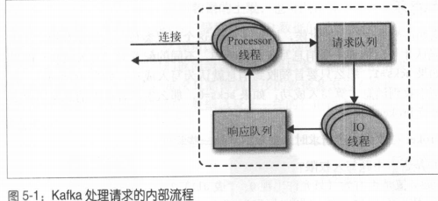
生产请求：生产者发送的请求，它包含客户端要写入 broker 的消息。
获取请求：在消费者和跟随者副本需要从 broker 读取消息时发送的请求。

生产请求和获取请求都必须发送给分区的首领副本。如果 broker 收到一个针对特定分区的请求，而该分区的首领在另一个 broker 上，那么发送请求的客户端会收到一个“非分区首领”的错误响应。当针对特定分区的获取请求被发送到一个不含有该分区首领的 broker上，也会出现同样的错误。 Kafka 客户端要自己负责把生产请求和获取请求发送到正确的broker 上。

那么客户端怎么知道该往哪里发送请求呢？客户端使用了另一种请求类型，也就是元数据请求。这种请求包含了客户端感兴趣的主题列表。服务器端的响应消息里指明了这些主题所包含的分区、每个分区都有哪些副本， 以及哪个副本是首领。元数据请求可以发送给任意一个 broker，因为所有 broker 都缓存了这些信息。

一般情况下，客户端会把这些信息缓存起来，并直接往目标 broker 上发送生产请求和获取请求。它们需要时不时地通过发送元数据请求来刷新这些信息（刷新的时间间隔通过 metadata.max.age.ms参数来配置），从而知道元数据是否发生了变更一一－比如，在新broker 加入集群时，部分副本会被移动到新的 broker 上（如图 5-2 所示）。另外，如果客户端收到“非首领”错误，它会在尝试重发请求之前先刷新元数据，因为这个错误说明了客户端正在使用过期的元数据信息，之前的请求被发到了错误的 broker 上。
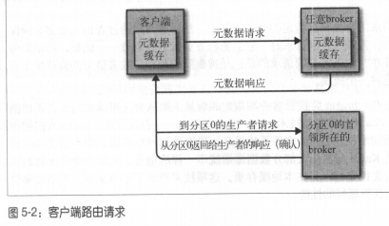

生产请求
acks参数指定了需要多少个 broker 确认才可以认为一个消息写入是成功的。不同的配置对“写入成功”的界定是不一样的，如果 acks=1 ，那么只要首领收到消息就认为写入成功；如果 acks=all ，那么需要所有同步副本收到消息才算写入成功；如果 acks=0，那么生产者在把消息发出去之后，完全不需要等待 broker 的响应。
包含首领副本的 broker 在收到生产请求时，会对请求做一些验证。
*.发送数据的用户是否有主题写入权限？
*.请求里包含的 acks 值是否有效（只允许出现。、 1 或 all) ?
*.如果 acks=all ， 是否有足够多的同步副本保证消息已经被安全写入？ （我们可以对
broker 进行配置，如果同步副本的数量不足， broker 可以拒绝处理新消息。在第 6 章介
绍 Kafka 持久性和可靠性保证时，我们会讨论更多这方面的细节。）

之后，悄息被写入本地磁盘。在 Linux 系统上，消息会被写到文件系统缓存里，并不保证
它们何时会被刷新到磁盘上。 Kafka 不会一直等待数据被写到磁盘上一一它依赖复制功能
来保证消息的持久性。
在消息被写入分区的首领之后， broker 开始检查 acks 配置参数一一如果 acks 被设为 0 或 1,那么 broker 立即返回响应；如果 acks 被设为 all ，那么请求会被保存在一个叫作炼狱的缓冲区里，直到首领发现所有跟随者副本都复制了消息，晌应才会被返回给客户端。

获取请求
broker 处理获取请求的方式与处理生产请求的方式很相似。客户端发送请求，向 broker 请求主题分区里具有特定偏移量的消息，好像在说 ：“请把主题 Test 分区 0 偏移量从 53 开始的消息以及主题 Test 分区 3 偏移量从 64 开始的消息发给我。”客户端还可以指定 broker 最多可以从一个分区里返回多少数据。这个限制是非常重要的，因为客户端需要为 broker 返回的数据分配足够的内存。如果没有这个限制， broker 返回的大量数据有可能耗尽客户端的内存。

我们之前讨论过，请求需要先到达指定的分区首领上，然后客户端通过查询元数据来确保请求的路由是正确的。首领在收到请求时，它会先检查请求是否有效一一比如，指定的偏移量在分区上是否存在？如果客户端请求的是已经被删除的数据，或者请求的偏移量不存在，那么 broker 将返回一个错误。

如果请求的偏移量存在， broker 将按照客户端指定的数量上限从分区里读取消息，再把消息返回给客户端。 Kafka 使用零复制技术向客户端发送消息一一也就是说， Kafka 直接把消息从文件（或者更确切地说是 Linux 文件系统缓存）里发送到网络通道，而不需要经过任何中间缓冲区。这是 Kafka 与其他大部分数据库系统不一样的地方，其他数据库在将数据发送给客户端之前会先把它们保存在本地缓存里。这项技术避免了字节复制，也不需要管理内存缓冲区，从而获得更好的性能。
延迟时间可以通过参数replica.lag. time.max .ms 来配置，它指定了副本在复制消息时可被允许的最大延迟时间
